МІНІСТЕРСТВО ОСВІТИ І НАУКИ

НАЦІОНАЛЬНИЙ АВІАЦІЙНИЙ УНІВЕРСИТЕТ

Факультет кібербезпеки, комп’ютерної та програмної інженерії

Кафедра інженерії програмного забезпечення

Лабораторна робота №1.1

з дисципліни «Конструювання програмного забезпечення»

на тему: «**ОРГАНІЗАЦІЯ КОМАНДНОЇ РОБОТИ ЧЕРЕЗ**

**СИСТЕМУ КОНТРОЛЮ ВЕРСІЙ**»

Варіант-16

Виконала: студентка групи ПІ – 321Б  
 Петруня А.І.  
 Прийняла: Безкоровайна Ю. М.

Київ 2020

**Мета**: Ознайомитися з системами контролю версій (СКВ) при розробці програмного забезпечення. Виробити розуміння для чого системи контролю версій використовуються при розробці ПЗ. Ознайомитися з тим які типи систем контролю версій існують і чим вони принципово відрізняються. Ознайомитися з найбільш популярною системою контролю версій на даний момент - git. Отримати базові навички роботи з git, а саме: вміння форматувати репозиторій, вносити зміни, створювати гілки, вирішувати конфлікти версій.

Хід роботи

1. Завантажено git:

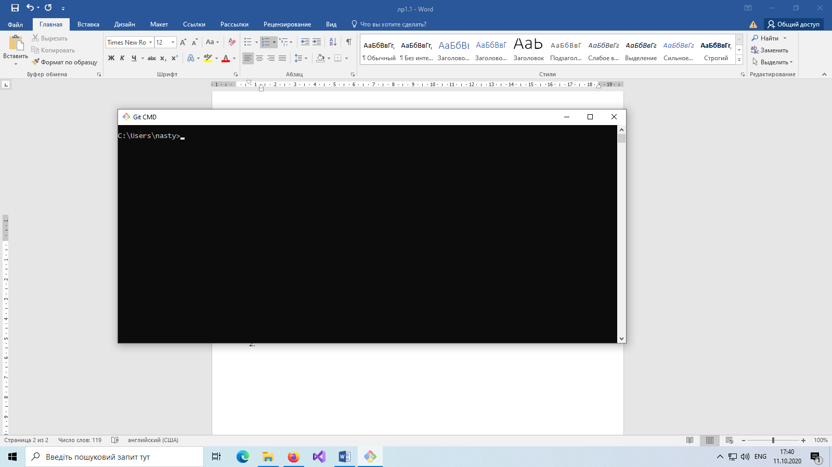

1. Налаштовано під свої параметри:

2.1

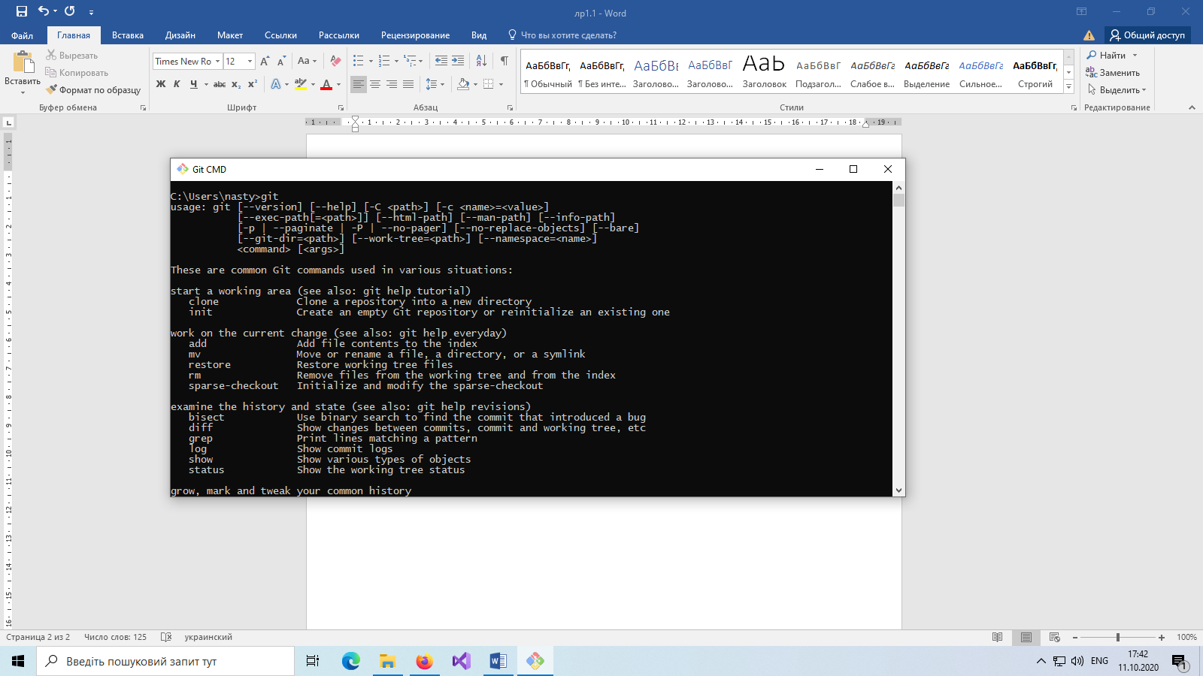

2.2

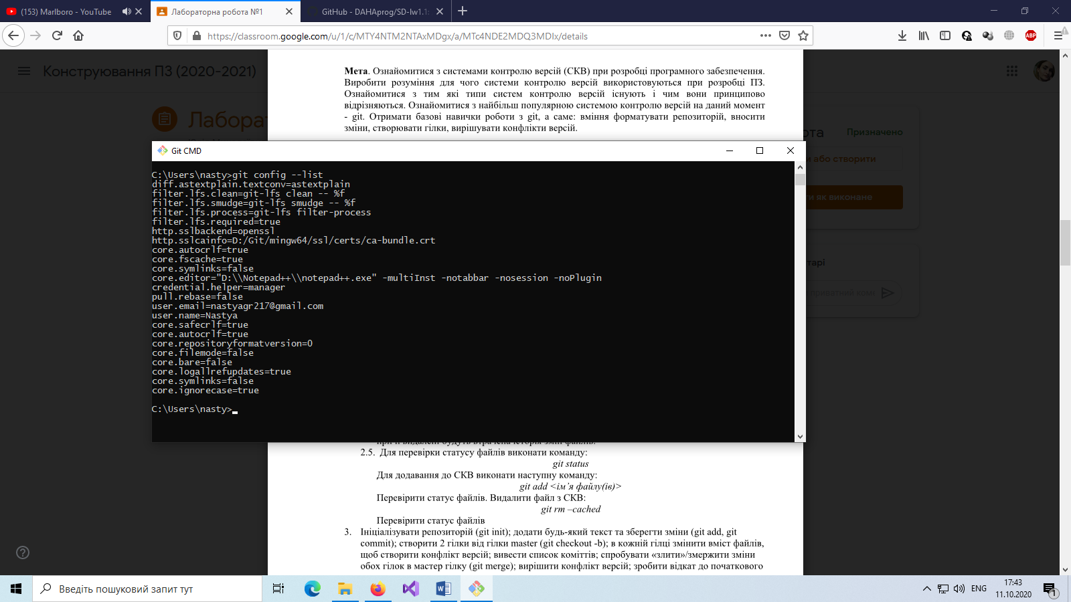

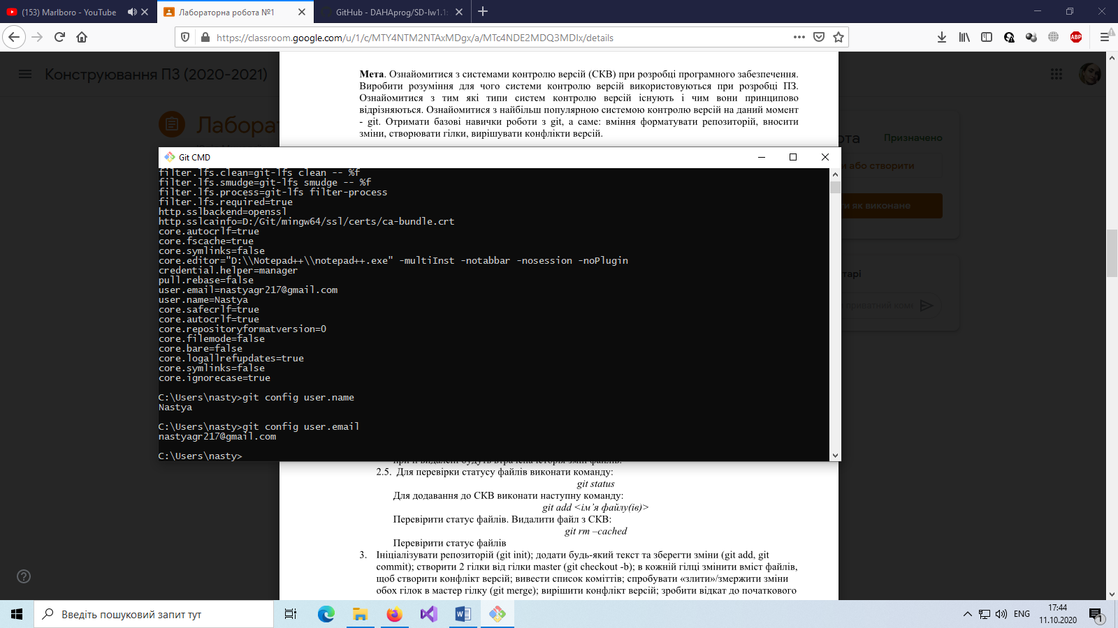

2.3 Пункт пропущено, адже налаштування були попередньо проведені.

2.4

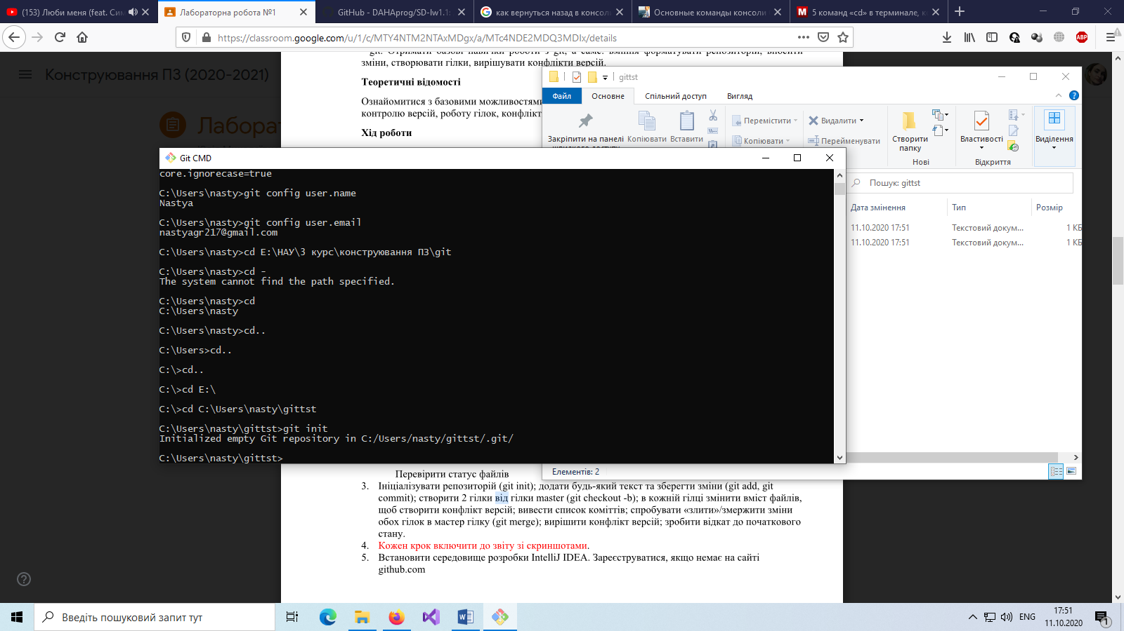

2.5

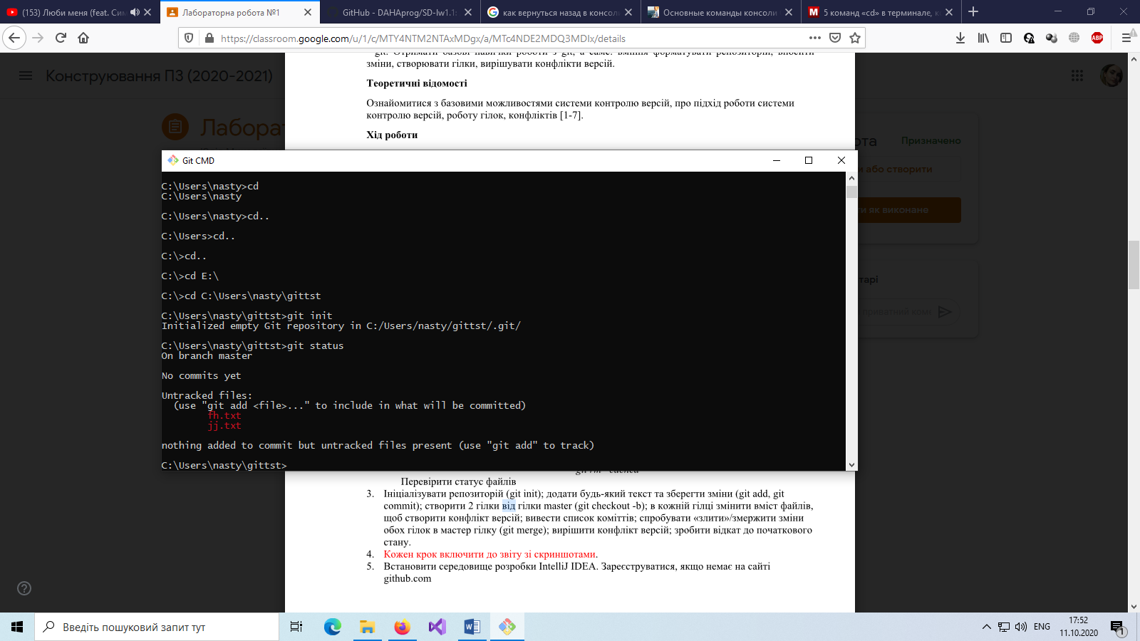

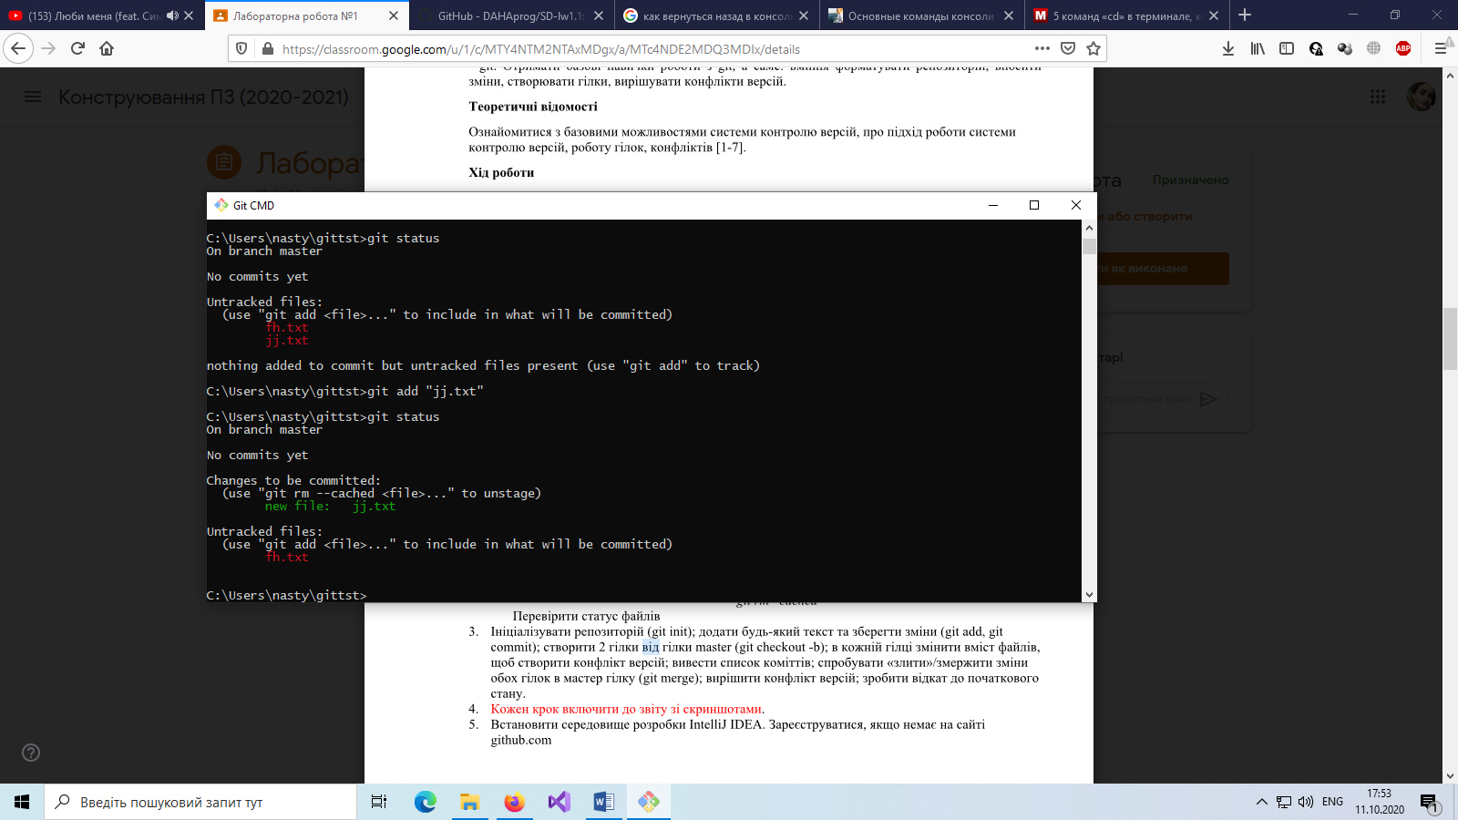

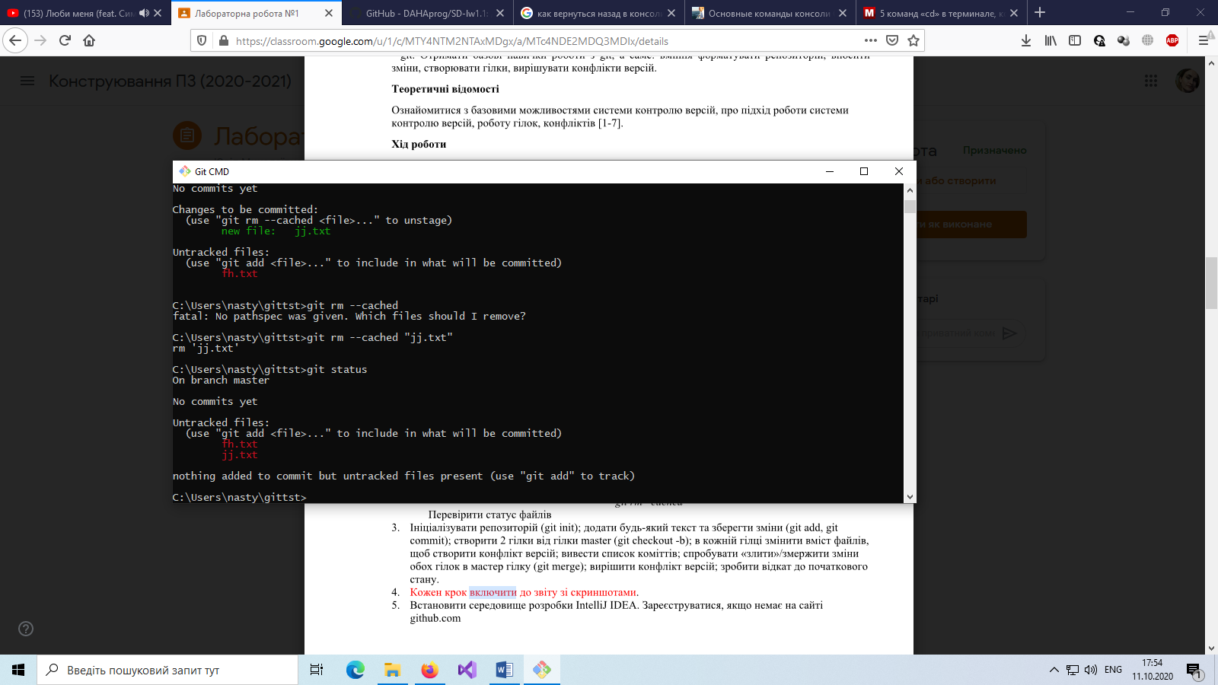

3. Ініціалізовано репозиторій, виконано завдання:

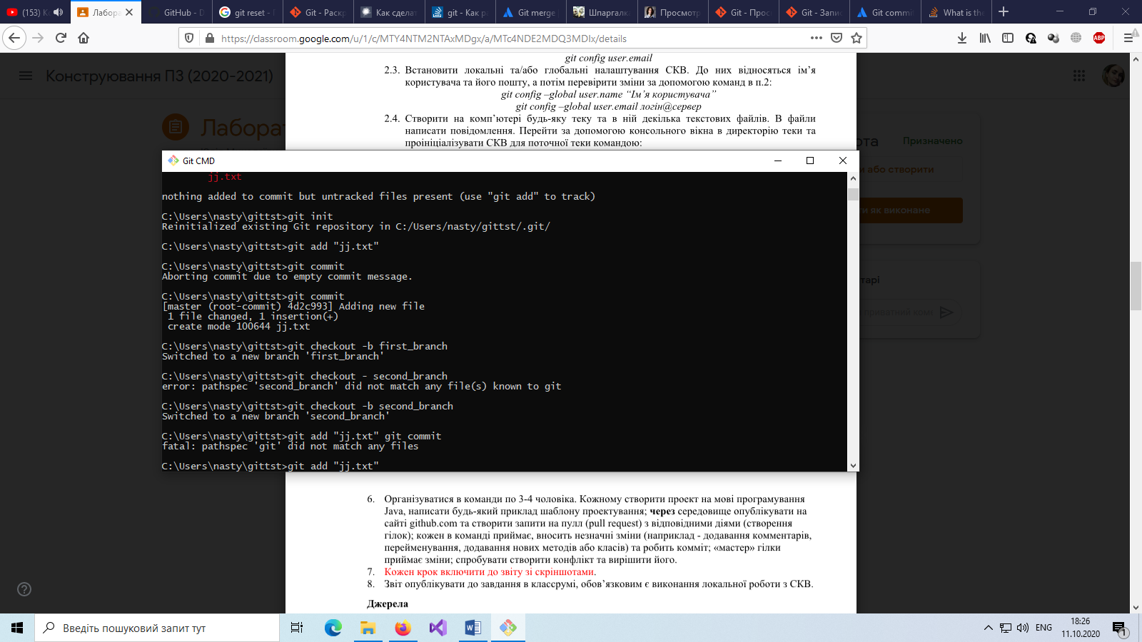

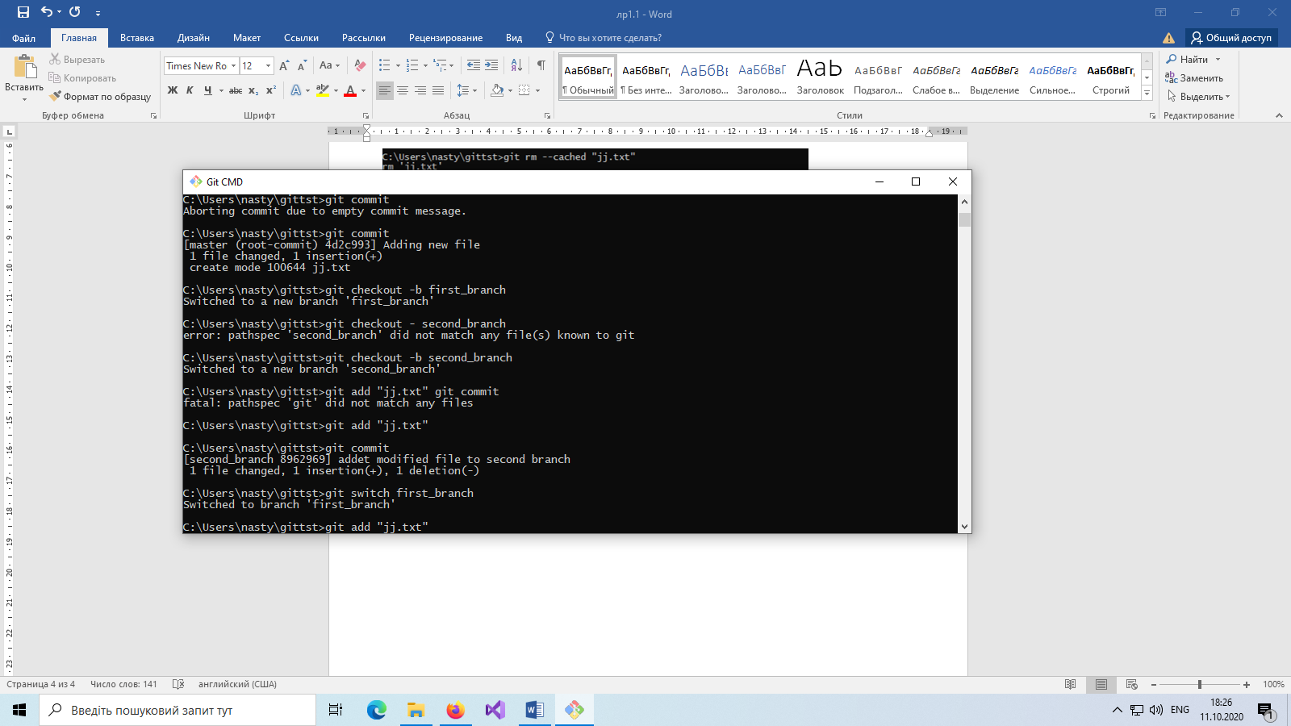



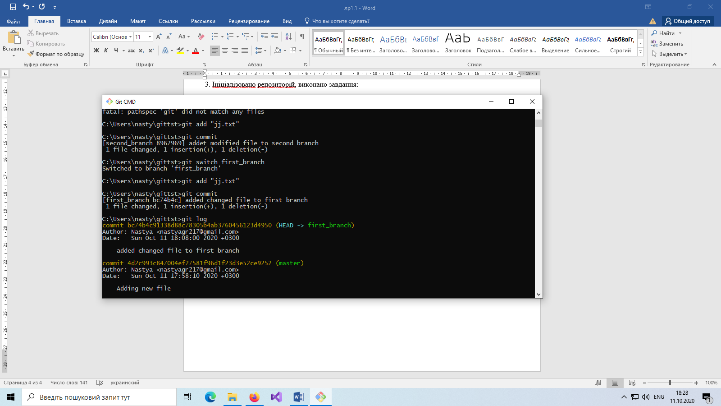

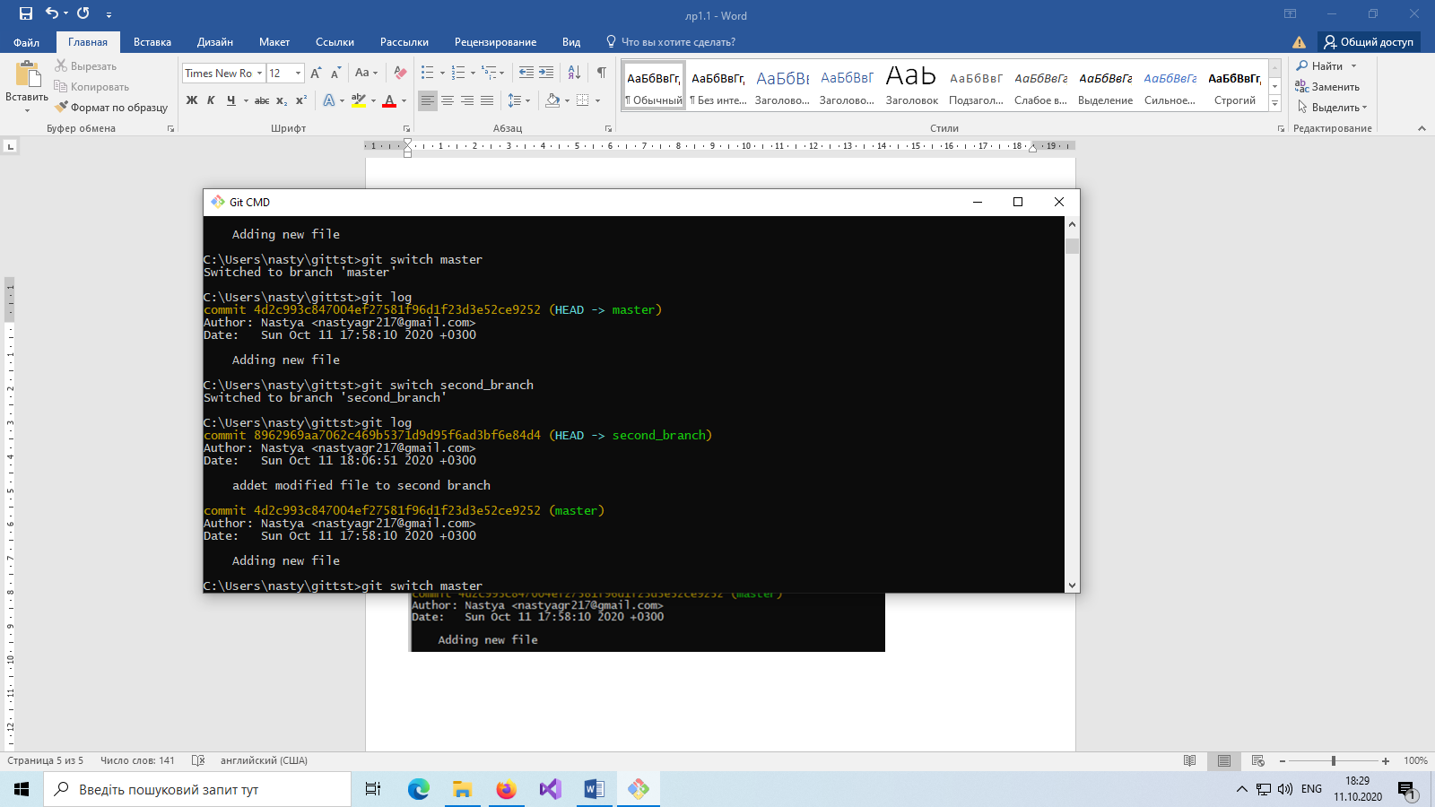

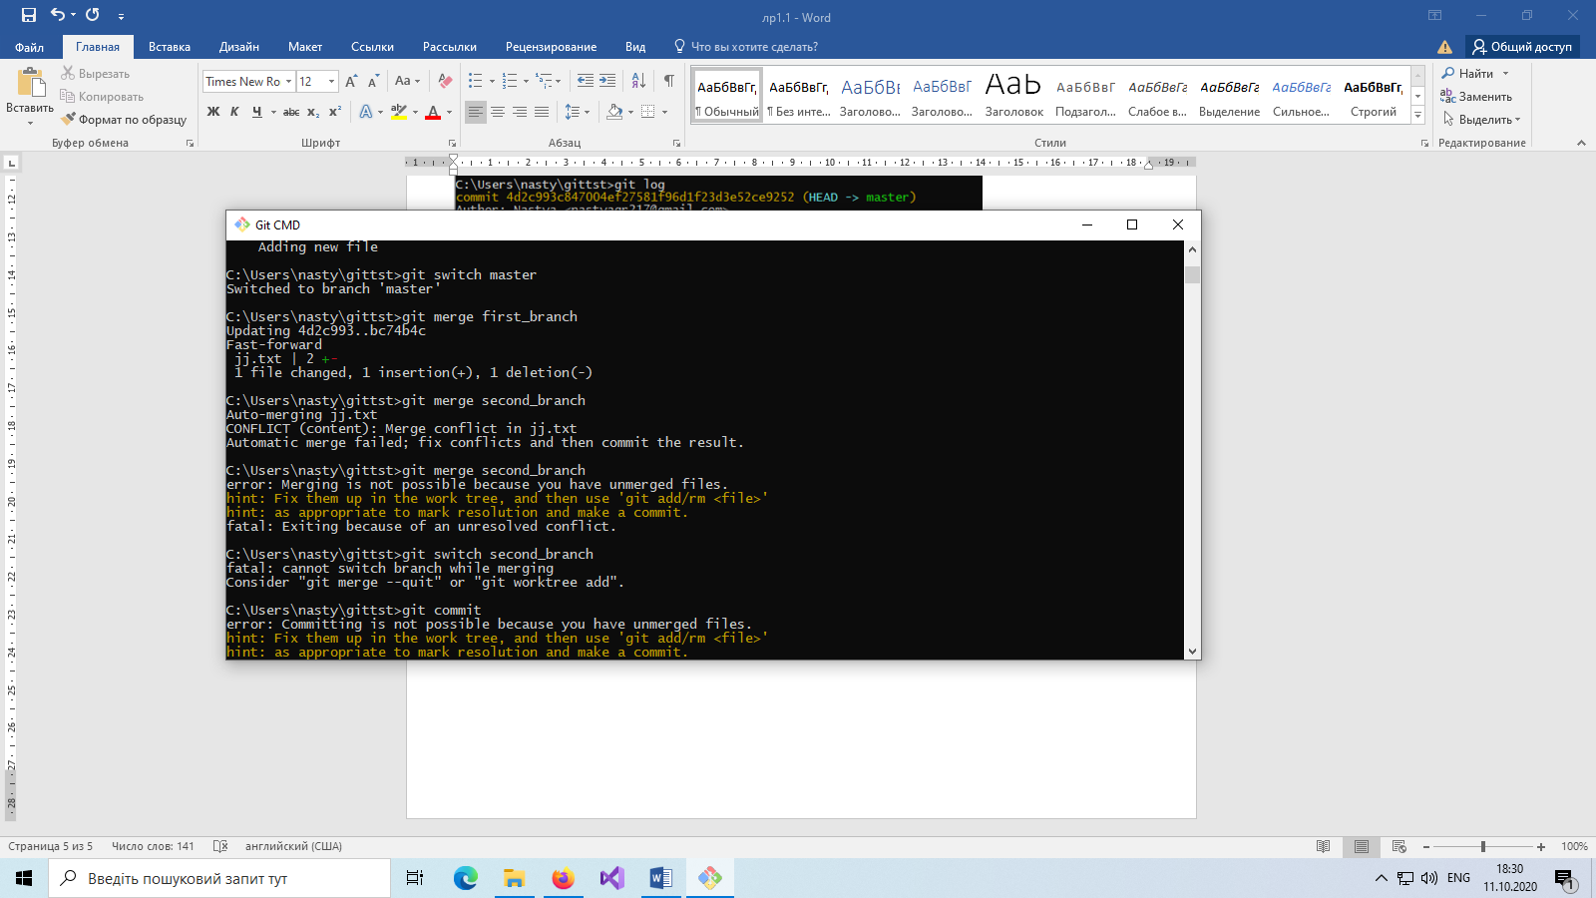

Вирішено конфлікт:

